BORRADOR
ACTA DE LA SESIÓN ORDINARIA CELEBRADA POR EL AYUNTAMIENTO PLENO EL DÍA 18 DE FEBRERO DE 2025
N.O.: 02/2025

Pleno celebrado en Tías (Lanzarote), y en el Salón de Sesiones de la Casa Consistorial, el día dieciocho de febrero de dos mil veinticinco.
Sesión de carácter ordinaria celebrada en primera convocatoria. Hora de comienzo: ocho horas y treinta y ocho minutos.

Preside la sesión don José Juan Cruz Saavedra, Alcalde del Ayuntamiento de Tías.

MIEMBROS DE LA CORPORACIÓN PRESENTES:
Grupo Partido Socialista Obrero Español (PSOE): D. José Juan Cruz Saavedra, Dª. Carmen Gloria Rodríguez Rodríguez, D. Carmelo Tomás Silvera Cabrera, Dª. María José González Díaz, D. Ulpiano Manuel Calero Cabrera, D. Sergio García González, Dª. Miriam Hernández Kaján, D. Christopher Notario Déniz, Dª. Mariana Grisel Pérez Noriega y D. Ismael Cruz Ramos.

Grupo Partido Popular (PP): D. Francisco Javier Aparicio Betancort, D. Ayoze Pérez García, Dª. María Nerea Santana Alonso, Dª. Ylenia Vizcaíno Batista (Se incorpora en el punto 2º), D. Alejandro Curbelo Delgado y D. Antonio González Fernández.

Grupo Mixto: D. Marcial Nicolás Saavedra Sanginés (USP); D. Amado Jesús Vizcaíno Eugenio y Dª María Agustina Martín Perdomo (CCa); y Dª. María Esther Tamargo Acebal (VOX),

MIEMBROS DE LA CORPORACIÓN AUSENTES:
Grupo Partido Popular (PP): Dª. Saray Rodríguez Marrero, falta sin excusar su ausencia.

SECRETARIO: D. Fernando Pérez-Utrilla Pérez.

Abierta la sesión se proceden a tratar los siguientes asuntos:

PARTE DECISORIA:

PUNTO 1º.- APROBACIÓN DE LAS ACTAS DE LAS SESIONES ANTERIORES: ACTA PLENO DE FECHA 29-01-2025, NÚMERO DE ORDEN 01/2025 (SESIÓN ORDINARIA).-

No se efectúan observaciones. El Acta queda aprobada.

PUNTO 2º.- NÚMERO DE EXPEDIENTE: 2024/00013049P. ADHESIÓN A CENTRAL DE CONTRATACIÓN DE LA FEMP.- Por
el Sr. Secretario se procede a dar lectura al dictamen/informe/consulta de la Comisión Informativa de Régimen General, y Contratación, de fecha 7 de febrero de 2025, que sigue:

“Punto 4º.- Asuntos no incluidos en el Orden del Día.-

Número de expediente: 2024/00013049P. Adhesión a central de contratación de la FEMP.

Sometida a votación la especial y previa declaración de urgencia sobre asuntos no comprendidos en la convocatoria, la Comisión Informativa acordó aprobar la especial y previa declaración de urgencia sobre asuntos no comprendidos en la convocatoria, por mayoría absoluta del número legal de miembros, siendo el resultado de la votación; cuatro (4) votos a favor (PSOE y Grupo Mixto USP); y dos (2) abstenciones (PP).

Siendo la propuesta la siguiente:

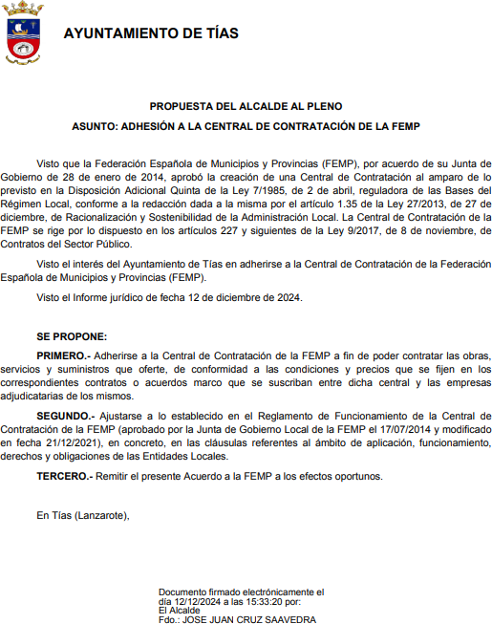

Por la Presidencia se expone la propuesta.

Sometido el asunto a votación, la Comisión Informativa dictamina favorablemente la propuesta por mayoría simple de los miembros presentes, siendo el resultado de la votación; cuatro (4) votos a favor (PSOE y Grupo Mixto USP); y dos (2) abstenciones (PP).””

Interviene el Sr. Alcalde quien expone la propuesta.

Se incorpora a la sesión del Pleno Dª. Ylenia Vizcaíno Batista.

Sometido el asunto a votación, el Pleno de la Corporación, aprobó la propuesta aprobó la propuesta por mayoría simple de los miembros presentes, siendo el resultado de la votación; once (11) votos a favor (PSOE y Grupo Mixto USP); y nueve (9) abstenciones (PP y Grupo Mixto CCa yVOX).

PARTE DECLARATIVA:

PUNTO 3º.- NÚMERO DE EXPEDIENTE: 2025/00001029N. MOCIÓN VOX QUE SE INICIE POR PARTE DE ESTE AYUNTAMIENTO LAS OBRAS PARA LA REPARACIÓN DE ESTE TRAMO ACERA AVENIDA DE LAS PLAYAS, A LA ALTURA DEL CENTRO COMERCIAL
ATLÁNTICO.- Por el Sr. Secretario se procede a dar lectura al dictamen/informe/consulta de la Comisión Informativa de Régimen General, y Contratación, de fecha 7 de febrero de 2025, que sigue:

“Punto 3º.- Número de expediente: 2025/00001029N. Moción VOX que se inicie por parte de este Ayuntamiento las obras para la reparación de este tramo acera Avenida de las Playas, a la altura del Centro Comercial Atlántico).-

Siendo la Propuesta la siguiente:

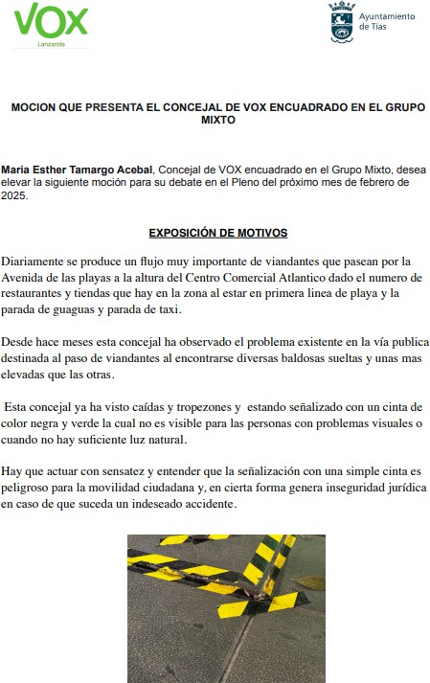

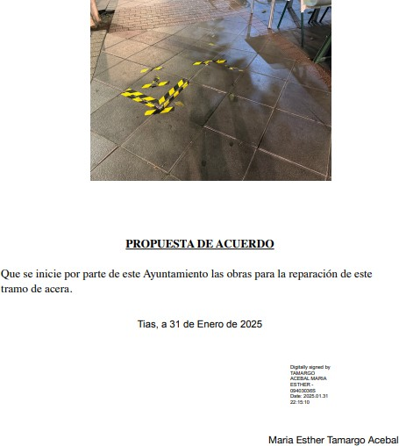

Por D. Marcial Nicolás Saavedra Sanginés, se expone la propuesta.

Sometido el asunto a votación, la Comisión Informativa dictamina favorablemente la propuesta por mayoría simple de los miembros presentes, siendo el resultado de la votación; cinco (5) abstenciones (PSOE y PP); y un (1) voto a favor (Grupo Mixto USP).””

Interviene el Sr. Alcalde quien plantea que se retire la propuesta porque la línea verde es más efectiva.

Interviene Dª. María Esther Tamargo Acebal, quien manifiesta que no la retira y expone la propuesta.

Interviene D. Amado Jesús Vizcaíno Eugenio, quien se manifiesta conforme con la propuesta, y señala que Puerto del Carmen necesita un plan de aceras porque están levantadas y hay caídas.

Sometido el asunto a votación, el Pleno de la Corporación, rechazó la propuesta, siendo el resultado de la votación; once (11) votos en contra (PSOE y Grupo Mixto USP); y nueve (9) votos a favor (PP y Grupo Mixto CCa y VOX).

PARTE DE CONTROL Y FISCALIZACIÓN:

PUNTO 4º.- DACIÓN DE CUENTAS DE LAS RESOLUCIONES DEL ALCALDE ADOPTADAS DESDE LA ÚLTIMA SESIÓN PLENARIA ORDINARIA, DE FECHA 29 DE ENERO DE 2025.-

PUNTO 5º.- ASUNTOS NO INCLUIDOS EN
EL ORDEN DEL DÍA.-

Interviene D. Francisco Javier Aparicio Betancort, quien señala que en el día de hoy han registrado ocho mociones al Pleno de la Corporación, y que entiende que no admitan ninguna por la vía de urgencia pero que las detallará para que las tengan preparadas para el siguiente pleno, o para el posterior, ya que son ocho las presentadas, y relativas a; subvenciones a entidades deportivas, contrato de alumbrado, caminos rurales, piscina municipal, grúa municipal, subvención al sector del taxi, y ordenanza de vados.

Interviene el Sr. Alcalde quien señala que todas las propuestas las puede plantear vía enmiendas a los presupuestos de la Corporación, y recuerda que el Reglamento Orgánico Municipal del Ayuntamiento de Tías dice que lo que se pueden presentar son cuatro mociones por lo que si tienen ocho, tiene para marzo y abril.

RUEGOS Y PREGUNTAS:

PUNTO 6º.- RUEGOS Y PREGUNTAS.-

Se adjunta, en su caso, copia de ruegos/preguntas/respuestas formuladas por escrito.

Interviene Dª. María Esther Tamargo Acebal, quien manifiesta que todavía está esperando por una moción que se aprobó para que se provea de un local a la oposición para el ejercicio de sus funciones, y señala que le gustaría saber cómo va. Plantea qué le gustaría saber cómo está la moción aprobada para mejorar el acceso a la playa el Barranquillo y reparación de la zona de ducha.

Interviene D. Francisco Javier Aparicio Betancort, quien pide que se les entreguen los expedientes requeridos hace unos meses relativos al cementerio municipal, tanto el de exhumación, como el de expropiación. Plantea si hay constancia de un informe de la policía dirigido a Alcaldía, pregunta a la que no les contestaron. Pide una solución para intersección entre la calle Salinas y la calle Juan Carlos I. Pide que se les dé acceso o copia del informe sobre el grado de ejecución presupuestaria de2024 y el grado de ejecución presupuestaria del capítulo 6 del 2024.

Y no habiendo más asuntos que tratar, la Presidencia levanta la sesión, siendo las ocho horas y cincuenta minutos del mismo día, de la que se extiende la presente acta con el visto bueno del Sr. Alcalde, de lo que, como Secretario, doy fe.

Documento firmado electrónicamente el día 21/02/2025 a las 8:51:04 por El Secretario
Fdo.:FERNANDO PEREZ-UTRILLA PEREZ

Documento firmado electrónicamente el día 21/02/2025 a las 12:23:14 por: El Alcalde
Fdo.: JOSE JUAN CRUZ SAAVEDRA

